Посудомоечная машина БЕКО получила высшую награду "StiWa".

Посудомоечная машина БЕКО модель DSN 6634 FX была выбрана «Победителем Тестирования» среди техники, представленной на конкурс, проводимый наиболее престижным и независимым институтом Германии, занимающимся вопросами Тестирования и Научных разработок Stiftung Warentest (StiWa).
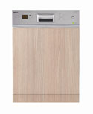
Посудомоечная машина БЕКО DSN 6634 FX согласно результатам, полученным в одном из самых уважаемых институтов Германии, специализирующемся на вопросах тестирования и научных разработок "Stiftung Warentest", была выбрана “ Победителем Тестирования” в категории качества, охраны окружающей среды и простоты использования. Всего в конкурсе участвовало 11 посудомоечных машин различных производителей, которые проходили тестирование согласно определенным критериям, предъявляемым к технике данной категории.
Модель БЕКО DSN 6634 FX получила только высшие оценки во всех номинациях.

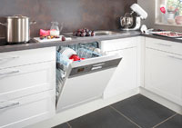
Таким образом, компания Arcelik A.S. добавила еще одну модель, завоевавшую международное признание, благодаря своему бренду БЕКО.
Посудомоечная машина БЕКО DSN 6634 FX была признана абсолютным победителем благодаря своим превосходным техническим параметрам: отличному качеству мойки при загрузке посуды на 13 персон, низкому потреблению электроэнергии, минимальному потреблению воды при мойке, а также отличному качеству, высокой надежности и простоте в использовании. Все эти характеристики компания производитель и предлагает своим покупателям.

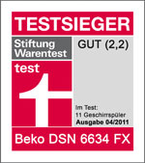
О конкурсе StiWa:
Stiftung Warentest независимый институт тестирования и научных разработок, основанный в Федеративной Республике Германии в 1964 году. Институт проводит независимое и объективное тестирование продукции различной категории товара, а так же услуг, предоставляемых населению. Отчеты по всем исследованиям публикуются в ежемесячном журнале "Тест". Результаты тестов значительно влияют на выбор потребителя при покупке той или иной техники, повышают знания населения о продукте. При этом StiWa использует шкалу оценок качества и надежности товара , основываясь на системе выставления оценок в немецких школах.

О БEKO:
Торговая марка БEKO принадлежит компании Arcelik A.S., которая является частью корпорации Koc Holding. Владея ведущей международной торговой маркой БEKO, Arcelik является одним из основных игроков на международном рынке бытовой техники с 1990 г.
Техника БEKO появилась в России в 1997 г., а уже в 1999 было открыто представительство компании. В 2006 году начал работу завод БEKO в городе Киржач Владимирской области, мощности которого составляют на сегодняшний день 680 000 единиц бытовой техники в год. В настоящее время в компании БEKO в России работают более 1000 человек. Бренд БEKO входит в пятерку ведущих производителей бытовой техники в России. www.beko.ru

